YCID
gipycid@yvelines.fr
01 39 07 83 18

APPELS A PROJETS
« AFRICA 2020 : SAISON DE L’AFRIQUE EN YVELINES »

ATTENTION !
NE SERONT PAS PRESENTES AU COMITE DE SELECTION DES PROJETS

Les formulaires :
- manuscrits (en raison du processus dématérialisé, pas de PDF)
- dont le nombre de mots/lignes dépasse le format demandé

Les dossiers :
- incomplets
- validés après le 30 septembre 2019

VOLET ADMINISTRATIF

STRUCTURE
NOM :

ADRESSE :

TELEPHONE :
SITE WEB :
PRESIDENT/MAIRE (rayer la mention inutile) :

RESPONSABLE ADMINISTRATIF DU DOSSIER
NOM :
FONCTION :
TELEPHONE :
COURRIEL :

VOLET EXPERTISE

DESCRIPTION DU PROJET

- TITRE DU PROJET (25 mots maximum)

- RESUME DU PROJET (Présenter le projet de manière synthétique. 500 mots maximum)

Sujet abordé : Le point de vue africain sur

En quoi le point de vue africain sur [XXX] permet-il d’enrichir, de relativiser ou de contredire le point de vue que les Yvelinois pourraient avoir sur ce sujet ?

- PRESENTATION DU PORTEUR DE PROJET (Qui êtes-vous ? 200 mots maximum)

- (S’IL N’EST PAS LE PORTEUR) PRESENTATION DU PARTENAIRE AFRICAIN (Qui est-il ? 200 mots maximum)

- CALENDRIER DU PROJET
Le projet doit se dérouler sur le territoire des Yvelines entre le 1er juin et le 31 décembre 2020.
Date du début du projet :
Date de fin du projet :
Durée du projet :
Dates clefs du projet :

OBJECTIFS ET EVALUATION

- OBJECTIFS DU PROJET (10 lignes maximum)

- PUBLICS CIBLES (Citer avec un ordre de priorité. )
1/
2/
3/
4/
Le projet touche-t-il des publics non concernés jusqu’à présent par les activités de chacun des partenaires ?
oui non
Si oui, ces nouveaux publics incluent-ils des publics empêchés (handicap/justice/exclusion sociale…) ?
oui non
Si oui, préciser :

TRANCHES D’AGE (Cocher une ou plusieurs cases)
petite enfance adultes
enfance seniors
adolescents

- TERRITOIRE IMPACTE (Carte à compléter dans les pièces à joindre au dossier)

- ADEQUATION DES OBJECTIFS DU PROJET AVEC CEUX DU DEPARTEMENT
Expliquer en quoi le projet contribue à la réalisation des objectifs du Département et d’YCID (vous trouverez une description de ces objectifs sur la fiche de présentation de l’appel à projets) :

- EVALUATION DU PROJET (Enumérer 3 indicateurs de réussite et préciser, pour chacun, comment le mesurer)
1/ INDICATEUR :
BASE D’EVALUATION :
2/ INDICATEUR :
BASE D’EVALUATION :
3/ INDICATEUR :
BASE D’EVALUATION :

CONDITIONS DE MISE EN ŒUVRE

- BUDGET DU PROJET (Budget prévisionnel du projet à compléter dans les pièces à joindre au dossier)
Coût total du projet (HT) : (TTC) :

- PARTENARIATS DE REALISATION (Ajouter des § si nécessaire)

- Partenariats financiers (ajouter des § si nécessaire)
1/ Nom du partenaire :

Type de partenaire : collectivité association entreprise autre à préciser

Secteur d’activité (administration publique, éducatif, économique, social, artistique…) :

S’il s’agit d’une association ou d’une entreprise, commune du siège social :

- Partenariats de réalisation (ajouter des § si nécessaire)
1/ Nom et adresse du partenaire :

Type de partenaire : collectivité association entreprise autre à préciser

Secteur d’activité (administration publique, éducatif, économique, social, artistique…) :

S’il s’agit d’une association ou d’une entreprise, commune du siège social :

Nature du partenariat (ressources - matériels / locaux /personnels, expertise, etc.) :

Partenariat : envisagé approché confirmé

VOLET EVALUATION

Quelle est, en nombre de personnes, la participation attendue des publics impliqués dans la réalisation des actions ?
Actions | Type de publics impliqués | Nombre de participants attendus

Quelle est, en nombre de personnes, la fréquentation attendue des publics assistant aux manifestations réalisées dans le cadre de(s) l’action(s) du projet ?
Actions | Manifestations | Nombre de spectateurs envisagés

Annexe 1- Budget prévisionnel

CHARGES |  | PRODUITS
60 - Achats | - € | 70 - Ventes de produits finis, prestations de services, marchandise | - €
Achats d'études et de prestations de services |  | Participation des usagers
Alimentation |  | Produits de manifestation
Fournitures et matériels pédagogiques |  | Prestations de services
Fournitures non stockables (eau, énergie) |  | Produits des activités annexes
Fournitures d'entretien et de bureau |  | Fournitures d'entretien et de petit équipement
61 - Services extérieurs | - € | 74 - Subventions | - €
Sous-traitance générale |  | Subventions de l'Etat | - €
Locations mobilières et immobilières
Entretien et réparation
Assurances
Documentation
Divers
62 - Autres services extérieurs | - € | Subventions du Département | - €
Rémunérations intermédiaires et honoraires
Publicité, publications
Déplacements, missions, réceptions |  | Subventions de la Région | - €
Frais postaux et télécommunication
Services bancaires
Divers
63 - Impôts et taxes | - € | Subvention d’YCID | - €
Impôts et taxes sur rémunérations
Autres impôts et taxes |  | Subventions des communes et des groupements de communes | - €
64 - Charges de personnel | - € | Autres financements | - €
Rémunérations du personnel
Charges sociales
Autres charges de personnel
65 - Autres charges de gestion courante | - € | 75 - Autres produits de gestion courante | - €
66 - Charges financières |  | 76 - Produits financiers
67 - Charges exceptionnelles |  | 77 - Produits exceptionnels
68 - Dotation aux amortissements, provisions et engagements |  | 78 - Reprises sur amortissement et provisions
 |  | 79 - Transfert de charges
TOTAL DES CHARGES | - € | TOTAL DES PRODUITS | - €

Pour les principaux postes de dépenses, il est conseillé de joindre à l’appui du budget un document explicatif détaillant les dépenses. La décomposition de chacun des postes pourra être demandée.

Annexe 2 – Carte de localisation de l’impact du projet

Indiquer sur la carte les territoires impactés par votre projet : localisez vos actions en complétant à votre convenance à minima les communes, les périmètres ou les espaces géographiques concernés, sans autre mention (sauf pour les actions hors département que vous pouvez nommer dans la zone grisée).Vous pouvez imprimer, compléter puis scanner la carte dûment complétée.

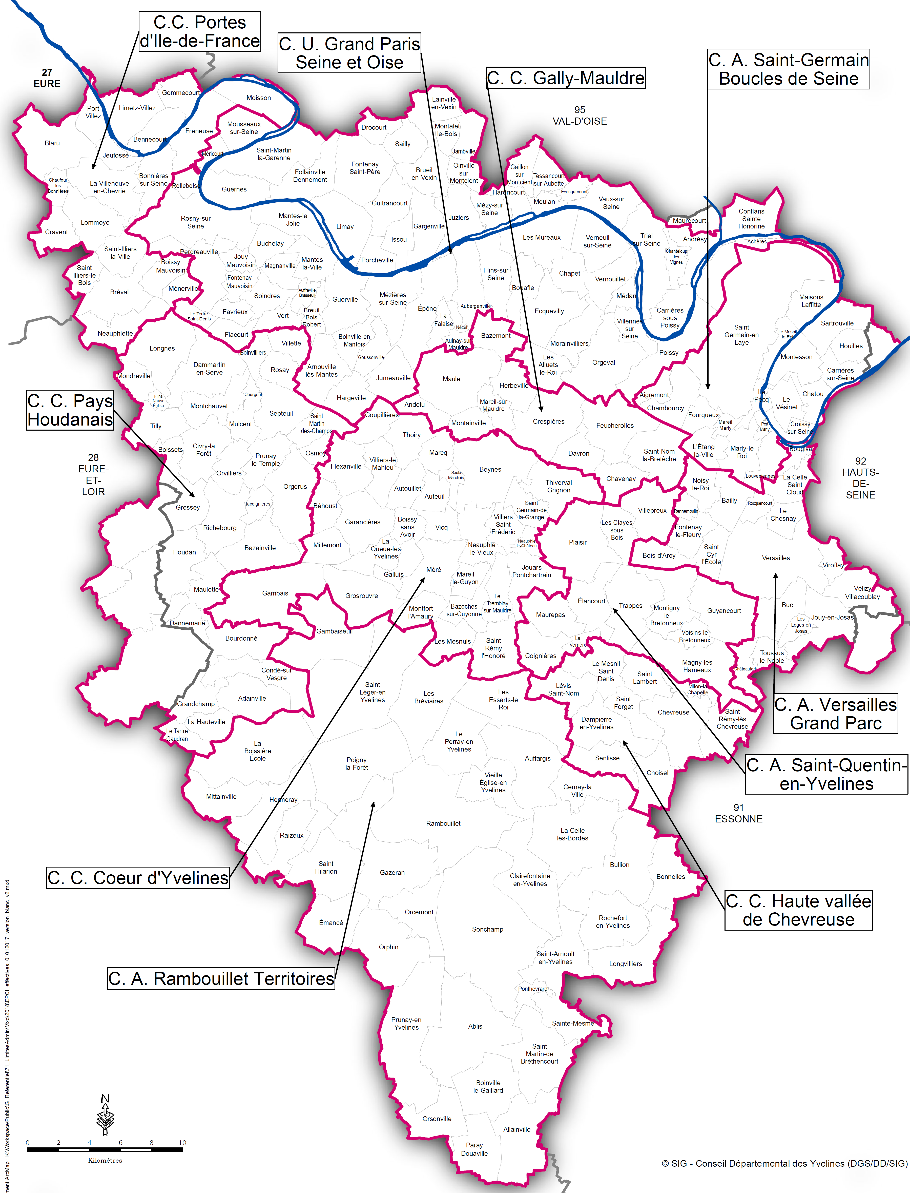

APPELS A PROJETS
« AFRICA 2020 : SAISON DE L’AFRIQUE EN YVELINES »

Pièces à joindre obligatoirement

Pour une personnalité de droit privé :

- Copie du récepissé de déclaration en Préfecture
- Statuts
- Composition du Conseil d’administration
- Fiche SIRET
- Relevé d’identité bancaire

Pour une personnalité de droit public :

- Statuts (le cas échéant, pour les établissements publics…)
- Composition de l’instance délibérative
- Fiche SIRET
- Relevé d’identité bancaire

